7-се декабрь

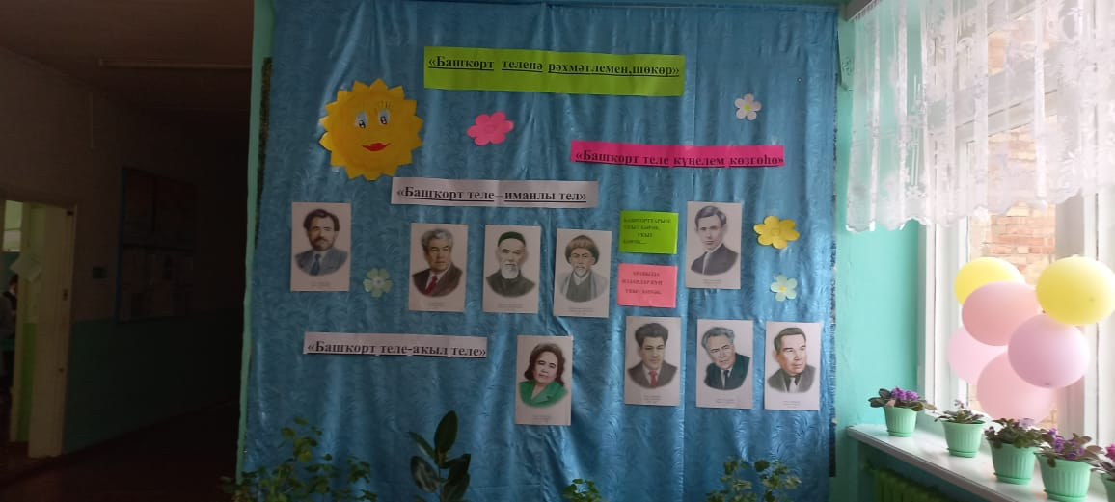

Беҙҙең Ҡуштирәк мәктәбендә “Башҡорт теле көнө – 2021” башланып китте. Бөгөнгө көн уҡыусылар өсөн сараларға бай көн булды.
9- 10 сы класс уҡыусылары М.Аҡмулланың шиғырҙарын яттан уҡынылар,бөйөк сәсәндең тормош юлын байҡанылар,
Ссылка https://vk.com/wall158620222_208
5-6-сы класс уҡыусылары Иман нимә ул?, Иманлы кеше ниндәй була? Һорауҙарына яуап эҙләнеләр,ижади эштәр башҡарҙылар
1) ИМАН
Нурлы,яҡты
Сафландыра,ҡеүәтләй, йәшәтә,
Һәр кешенең күңелендә йәшәй.
ӘХЛӘҠ (Кашапова Ксения,6 класс)

2) И ғтибарлы
М матур
А аҡылы
Н нурлы (Хәсәнова Эльвина,5класс)

3) Иманлы кеше ниндәй була?
Иманлы кеше ышаныслы,башҡа кешеләргә ҡарата ярҙамсыл,кешелекле һәм тәрбиәле була.(Хәйруллина Әлиә,6 класс)
Башҡортса һөйләшәм девизы аҫтында Гусева Дарья менән Шәмсетдинова Әлинә (10класс уҡыусылары)Рәшит Назаровтың шиғырҙарың тасуири уҡынылар.
Ссылки https://www.instagram.com/kushtiriakovososh/tv/CXMHCU-jGfH/?utm_medium=copy_link https://www.instagram.com/tv/CXMYpsdDXaX/?utm_medium=copy_link
Ошо сараларҙа ҡатнашҡан уҡыусылар үҙҙәренә бик күп мәғлүәт алғандыр тип уйлайбыҙ.
8-се декабрь
«Башҡорт теле – күңелем көҙгөһө» девизы аҫтында үтте.
Был көн дә сараларға бай,ҡыҙыҡлы һәм бик үҙенсәлекле үтте. Уҡыусылар көн дауамында башҡорса көйҙәр,йырҙар тыңланылар,үҙҙәре лә ситтә ҡалманылар. Ғәзизова Илмира башҡарыуында яңғыраған “Башҡортостан илгенәм” көндөң иң сағыу мәленә тура килде.
Ссылка https://vk.com/wall158620222_209
Башланғыс кластар башҡортса йәнһүрәт ҡаранылар.Тырыш булырға,ялҡауланмаҫҡа кәрәклегенә төшөндөләр,йәнлектәрҙең атамаларын иҫкә төшөрҙөләр. Ссылка:https://vk.com/wall158620222_211
Башланғыс уҡыусылары әкиәттә ҡунаҡта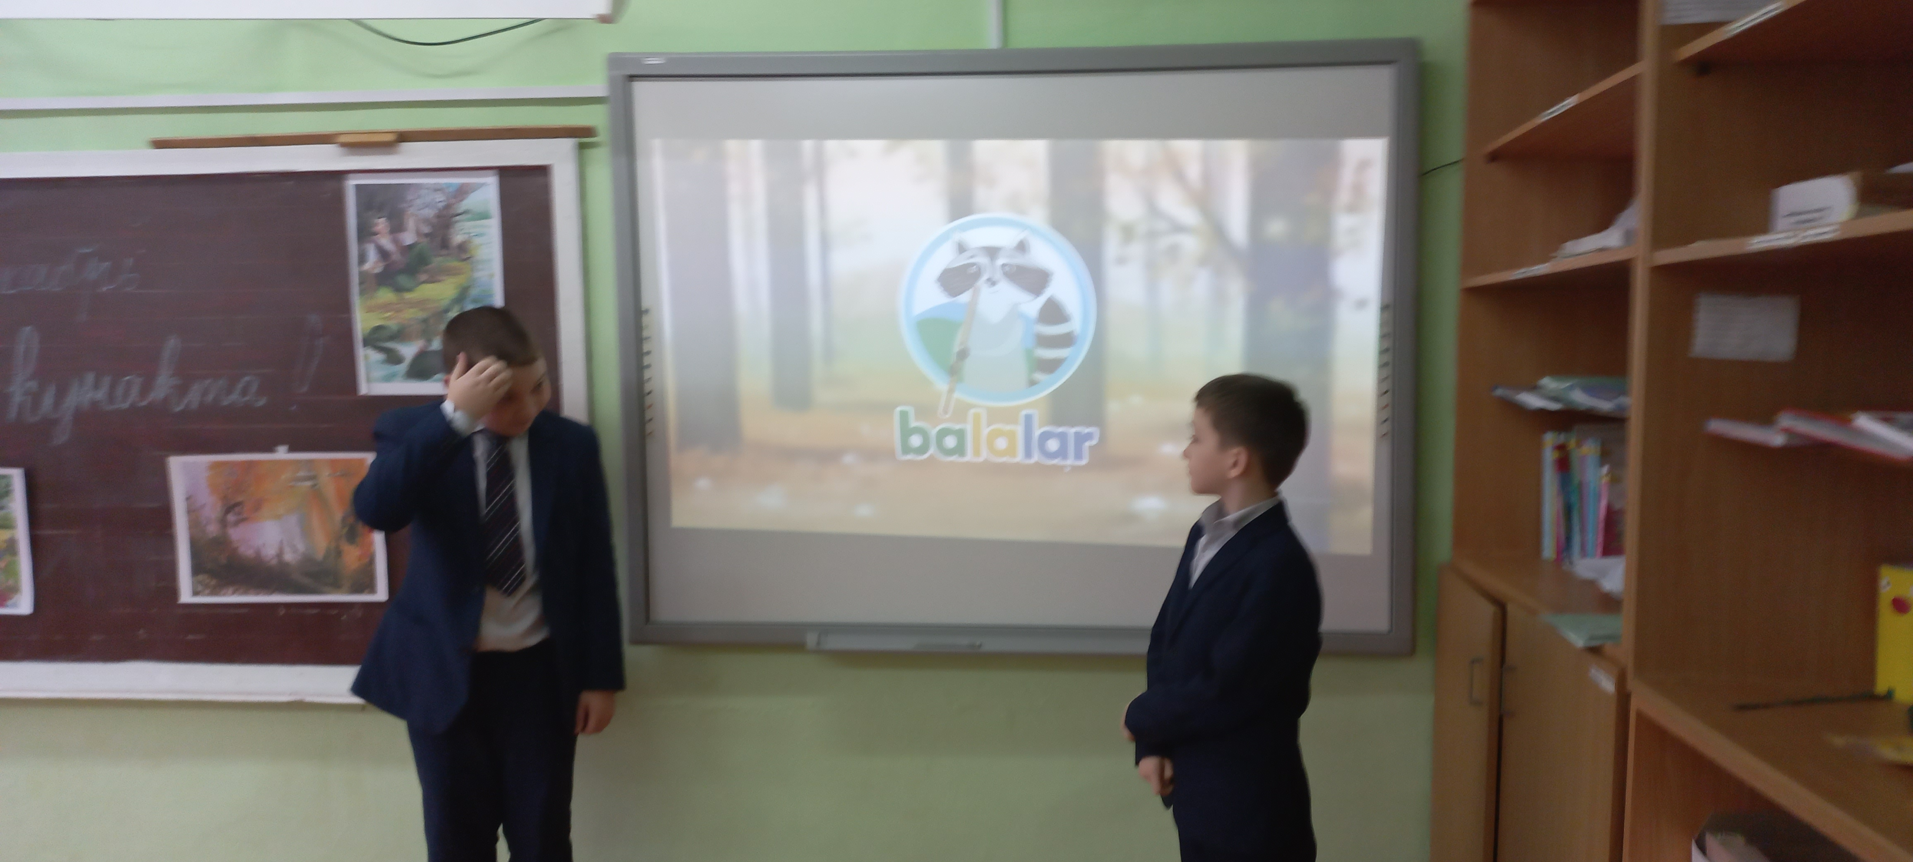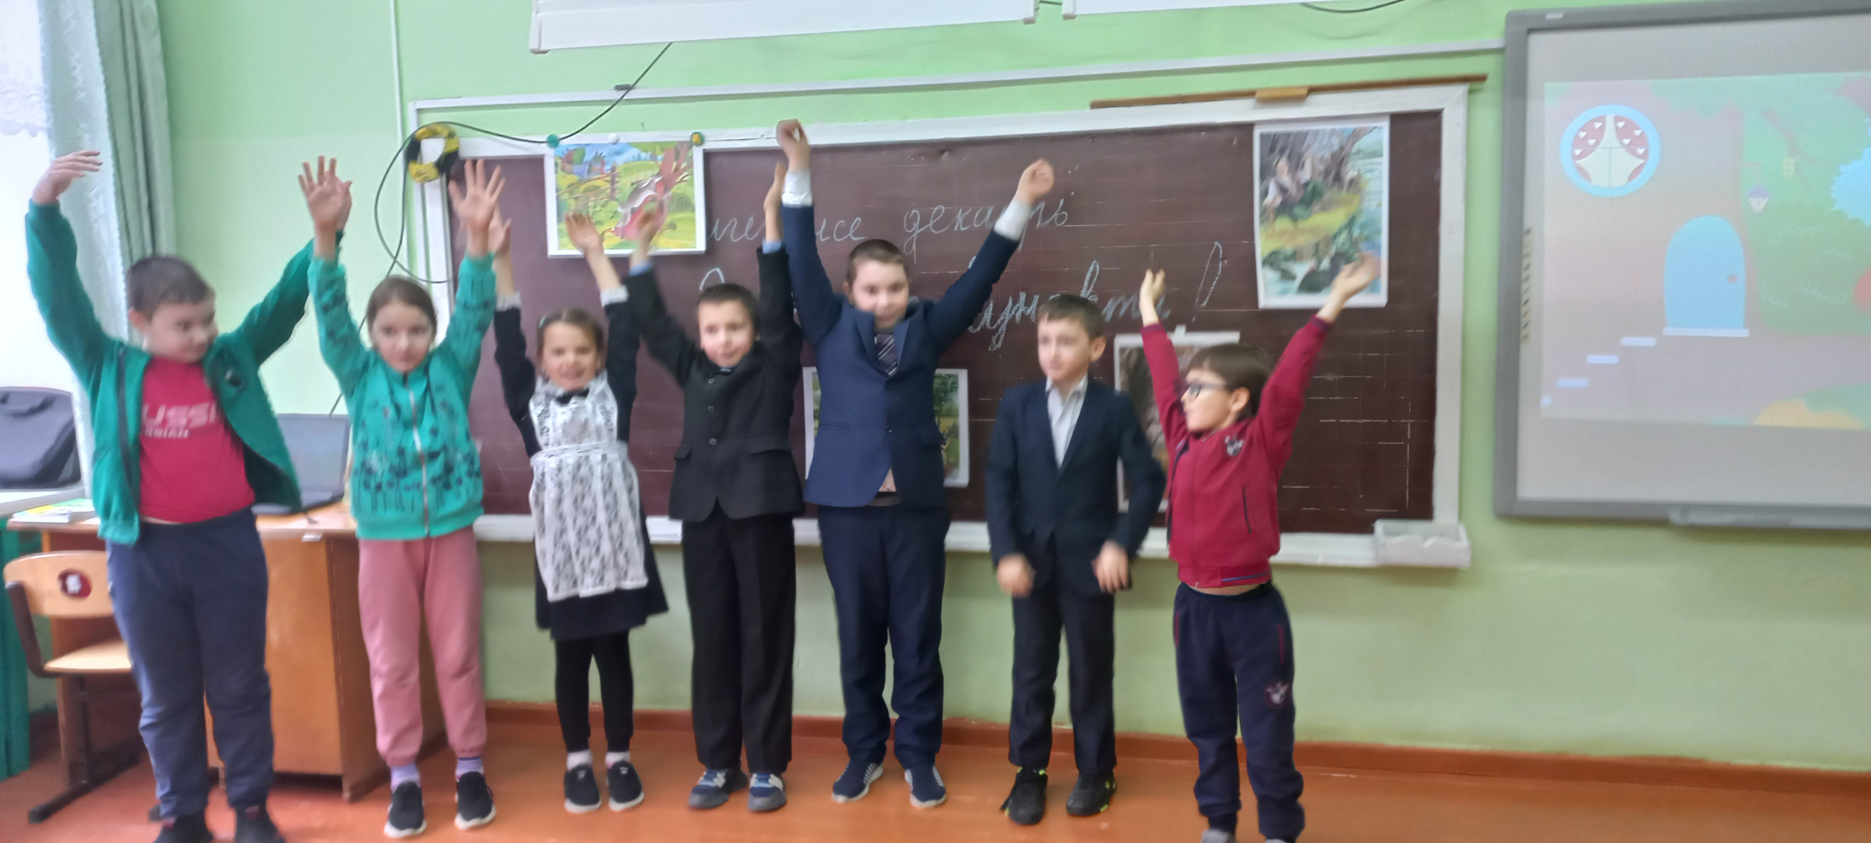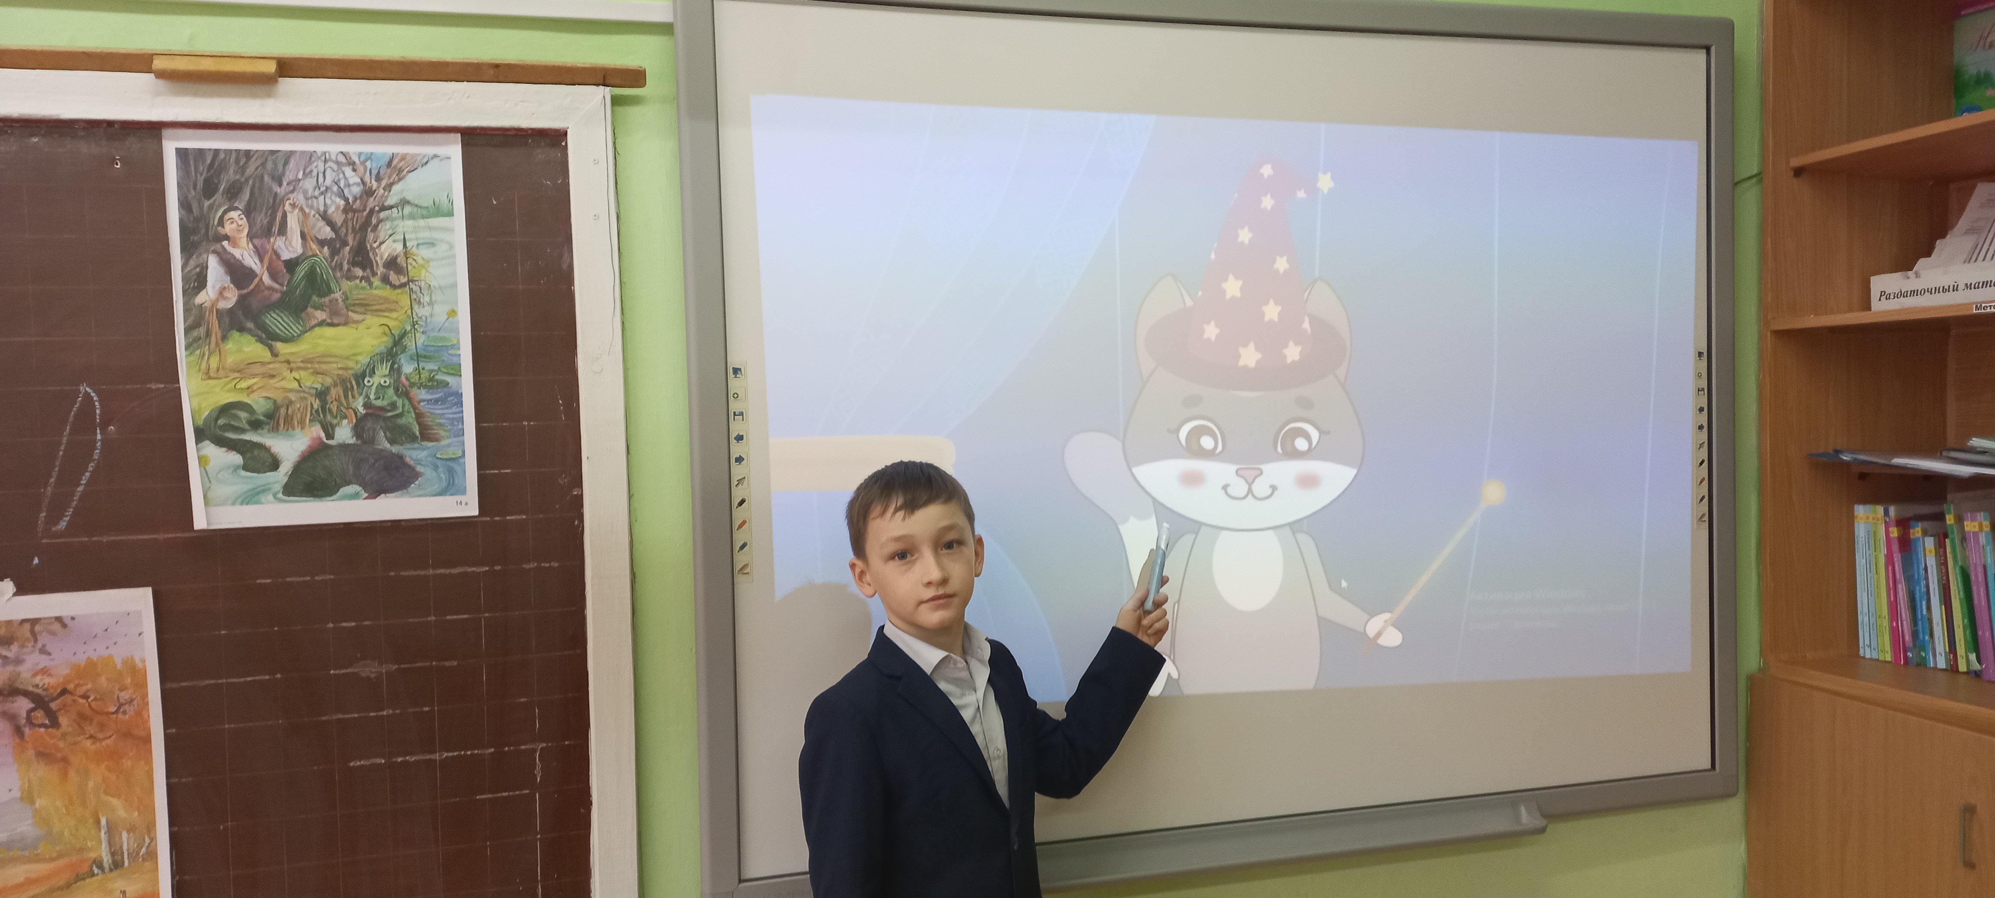 9-сы декабрь
«Башҡорт теле -аҡыл теле» девизы аҫтында үтте.
8 класс уҡыусылары аҡыл тураһында халыҡ ижадында тормош тәжрибәһенән сығып, ыҡсым ғына итеп әйтелгән тәрән мәғәнәле тапҡыр һүҙҙәр әҙерләне, башҡа класс уҡыусылары менән фекер алышты. 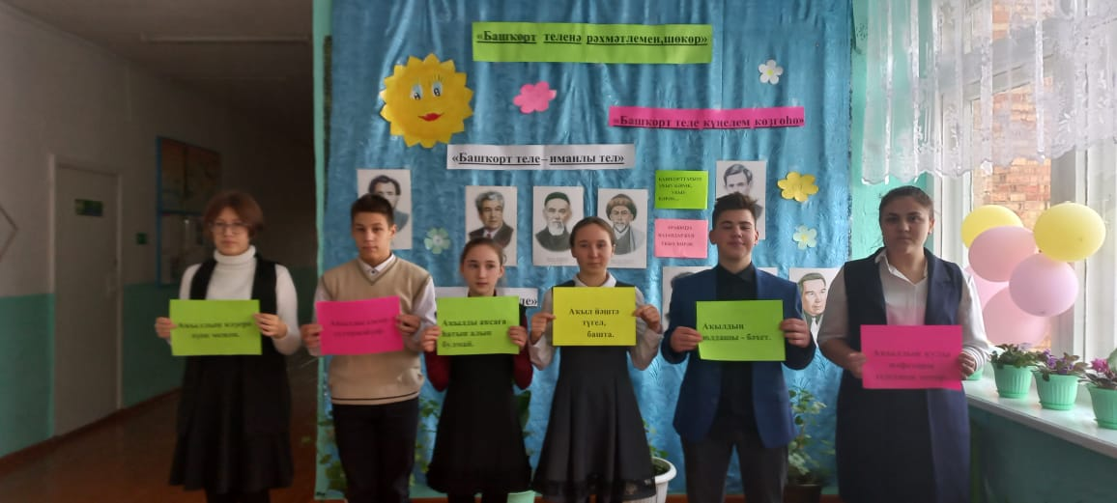
Ссылка :https://vk.com/wall158620222_210 Уҡыусылар халыҡыбыҙҙың тәрән мәғәнәгә эйә булған һүҙҙәрен тормошта дөрөҫ ҡулланырҙар тип ышынып ҡалабыҙ.
7класс уҡыусылары М.Аҡмулланың “Инсафлыҡ” шиғырын уҡып ишеттерҙеләр.
Ссылка: https://vk.com/wall158620222_212
#башҡорттелекөнө2021марафон#деньбашкирскогоязыка2021марафон

